Sandstraße 10
87439 Kempten (Allgäu)
Telefon 08 31 – 25 25-546
Telefax 08 31 – 25 25-322
festwoche@kempten.de
www.festwoche.com
Rückblick Nr. 04 vom 26.02.2019
Wichtige Weichenstellungen

Rückblick auf 70 Jahre Allgäuer Festwoche, 1949 – 2019

Februar 1949

Die Vorbereitungen für die erste Allgäuer Festwoche werden konkreter. Im Februar 1949 fasst der „Hauptausschuss für die geplante Gewerbeausstellung“ wichtige Beschlüsse. Themen sind die Trägerschaft (die Stadt Kempten tritt als Veranstalter auf), der Standort, die Kunstausstellung und der Augusttermin. Die Beschlüsse haben bis heute Bestand.

2. Februar 1949: Der Hauptausschuss legt den Standort im Zentrum Kemptens fest: „Wird als Ausstellungsgelände das Gelände um den Königsplatz einschließlich des gesamten Stadtparks und der Schwaigwiesschule, der Turnhalle mit Turnplatz und der Mädchenoberschule bestimmt.“ Damit sind die Tierzuchthalle (Allgäuhalle) und das umliegende Gelände vom Tisch. Ein weiterer wichtiger Beschluss: „Gleichzeitig mit der Gewerbeschau wird eine Kunstausstellung veranstaltet, zu der die im Allgäu wohnhaften oder im Allgäu geborenen Künstler zugelassen werden sollen.“

3. Februar 1949: Der Deutsche Wetterdienst in der US-Zone teilt Bürgermeister Albert Wehr auf Anfrage mit, dass eine Prognose nicht möglich sei. „Nach langjährigen Erfahrungen ist allerdings die zweite Augusthälfte ziemlich wetterbeständig, so dass die Wahl dieses Zeitraums für die Allgäuer Festwoche gerechtfertigt ist.“

24. Februar 1949: Besprechung mit Vertretern der Künstlergruppen „Die Sieben“, „Die Muschel“, „Die Säule“, des Berufsverbandes bildender Künstler und des „Schutzverbandes bildender Künstler in der Gewerkschaft geistig und kulturell Schaffender“ über die geplante Kunstausstellung. Ergebnis: Die Künstler wollen eine gemeinsame Ausstellung in den Landhaussälen durchführen. Wer Veranstalter sein wird, ist noch offen.

25. Februar 1949: Oberbürgermeister Dr. Georg Volkhardt gibt in der Stadtratssitzung bekannt, dass sich bisher 59 Betriebe für die „Allgäuer Schau“ gemeldet haben, davon 31 von auswärts

Fortsetzung folgt. März 1949.
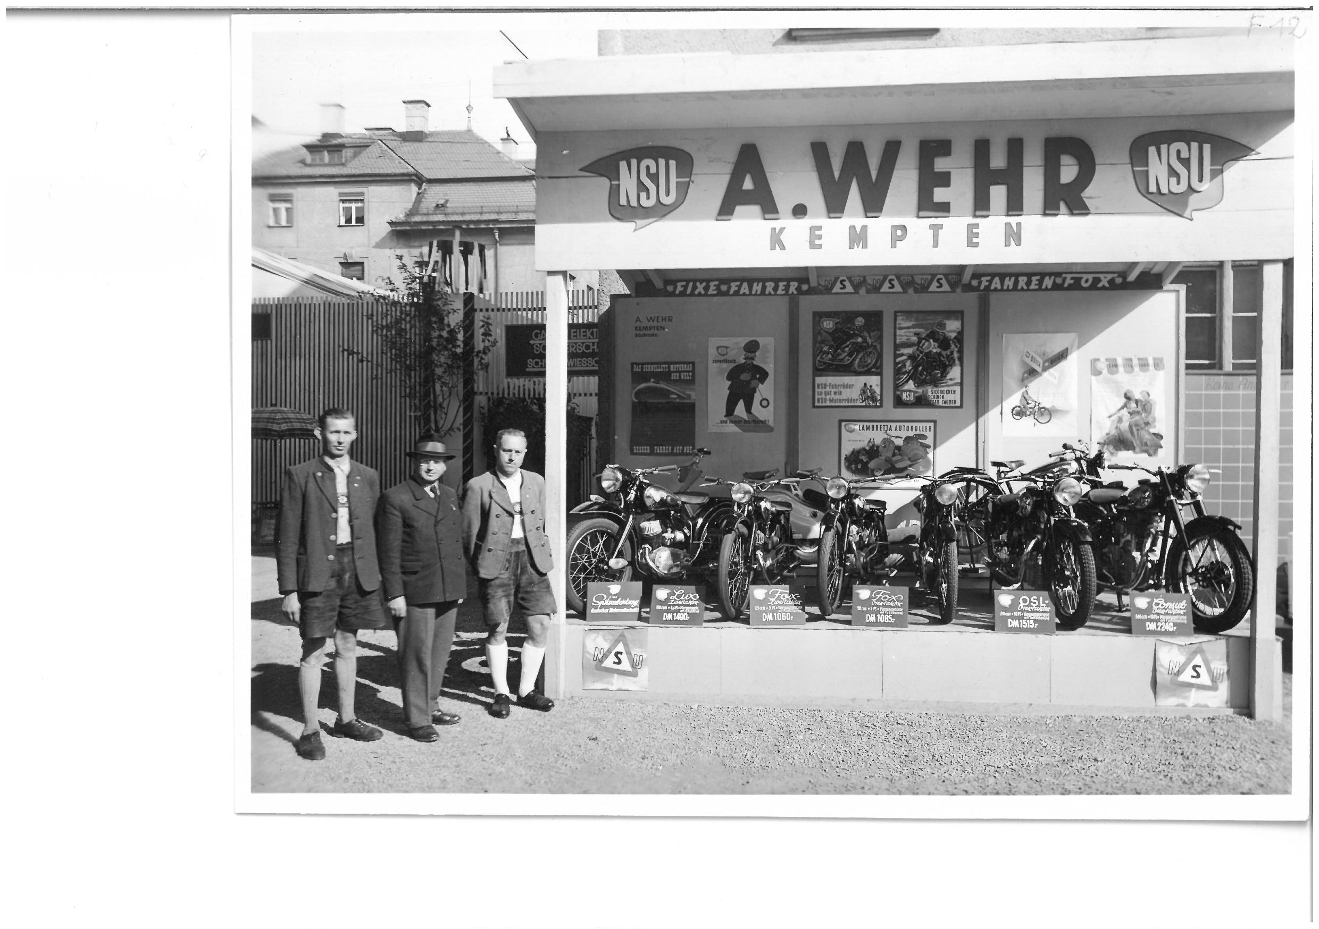
Bildunterschrift:
Seit 70 Jahren findet die Allgäuer Festwoche im Zentrum Kemptens statt. Das Bild entstand während der dritten Festwoche im August 1951 und zeigt Bürgermeister Albert Wehr (Mitte mit Hut) als Aussteller vor seinem Stand im Freigelände. Foto: Erich Pfeiffer/Allgäuer Festwoche

Verantwortlich:
Martina Dufner-Wucher, Telefon: 0831/25 25-546, E-Mail: martina.dufner-wucher@kempten.de

